Star用况分析

技术小组 se3-se1603小组
小组成员 王梦娟 董梦丹 徐丹 古长蓉

重庆师范大学软件工程系

目录
第1章 术语表 5
1.1. 术语表 5
第2章 用况模型 7
2.1. 简要描述 7
2.2. 参与者类别 7
2.3. 用况类别 8
2.4. 用况描述— 浏览并观看影视 10
1. 简要描述 10
2. 用况图 10
3. 前置条件 10
4. 基本流 10
5. 备选流 11
5.1. 处理无效的影视名称 11
5.2. 处理播放错误 11
5.3. 处理设备上的影视的显示 11
5.4. 处理影视资源无法显示 11
6. 子流 11
6.1. 浏览影视 11
6.2. 选择影视 12
6.3. 选择播放模式 12
6.4. 播放控制 12
6.5. 停止播放影视 13
7. 后置条件 13
8. 公共扩展点 13
9. 特殊需求 13
2.5. 用况描述— 上传视频 14
1. 简要描述 14
2. 用况图 14
3. 前置条件 14
4. 基本流 14
5. 备选流 14
5.1. 处理用户注册 14
5.2. 处理影视格式不符 15
5.3. 处理审核不通过的情况 15
6. 子流 15
6.1. 登录 15
7. 后置条件 15
8. 公共扩展点 15
9. 特殊需求 15
2.6. 用况描述—下载影视资源 16
1. 简要描述 16
2. 用况图 16
3. 前置条件 16
4. 基本流 16
5. 备选流 16
5.1. 处理内存不足 16
6. 子流 16
7. 后置条件 16
8. 公共扩展点 16
9. 特殊需求 17
2.7. 用况描述—管理影视库影视 18
1. 简要描述 18
2. 用况图 18
3. 前置条件 18
4. 基本流 18
5. 备选流 18
5.1. 处理发布影视资源 18
5.2. 处理更新影视资源 18
5.3. 处理下架影视资源 19
6. 后置条件 19
7. 公共扩展点 19
8. 特殊需求 19
2.8. 用况描述— 编辑影视库影视 19
1. 简要描述 19
2. 用况图 19
2.9. 用况描述— 审查视频内容 19
1. 简要描述 19
2. 用况图 19
3. 前置条件 19
4. 基本流 20
5. 备选流 20
5.1. 处理验证失败 20
6. 子流 20
6.1. 登录 20
7. 后置条件 20
8. 公共扩展点 20
9. 特殊需求 21
2.10. 用况描述— 管理用户信息 21
1. 简要描述 21
2. 用况图 21
3. 前置条件 21
4. 基本流 21
5. 备选流 21
5.1. 处理违规帐户 21
6. 后置条件 22
7. 公共扩展点 22
8. 特殊需求 22
2.11. 用况描述—管理数据库数据 22
1. 简要描述 22
2. 用况图 22
2.12. 用况描述—更新系统 22
1. 简要描述 22
2. 用况图 22

术语表

术语表

名称 | 定义
观众 | 使用该软件观看，上传，下载影视的普通用户
影视制作人 | 影视资源的提供者。他们会生产制作电影或者电视剧。
影视编辑 | 负责系统影视资源的管理。他们会发布已购得的影视资源，会更新现有影视资源，也会删除过期版权的影视资源。他们会编辑影视的分类、简介以及相关图片。
审核员 | 负责对用户发布的视频进行审核。
用户管理员 | 负责管理用户信息，他们会对违规用户进行查封。
系统管理员 | 负责管理系统的所有数据，包括影视资源信息和用户信息。
系统运维人员 | 负责软件的正常运行和日常更新维护。
影视 | 影视是以拷贝、磁带、胶片、存储器等为载体，以银幕、屏幕放映为目的，从而实现视觉与听觉综合观赏的艺术形式，是现代艺术的综合形态，包含了电影、电视剧、节目、动画等内容。
影视分类 | 电影、电视剧、节目、动画等类别
推荐影视 | 由影视编辑整理并显示在主页上的影视
影视资源 | 与影视相关的名称，海报，介绍以及视频文件。
视频资源文件 | 视频资源文件是指视频保存的一种形式，视频是现在电脑中多媒体系统中的重要一环。为了适应储存视频的需要，人们设定了不同的视频文件来把视频和音频放在一个文件中，以方便同时回放。
解析 | 将数字视音频数据流解码还原成模拟视音频信号
播放模式 | 播放影视时窗口的多种选择，包括默认窗口大小，小窗口播放，全屏播放
播放控制选项 | 影视播放时的控制选项，包括暂停，下一集，音量，全屏
播放进度 | 影视播放的程度
进度条 | 进度条即计算机在处理任务时，实时的，以图片形式显示影视播放的进度和影视的时长，一般以长方形条状显示。
设备 | 用户使用的手机或电脑。
帐户 | 观众注册后具有上传影视权限的惟一的身份凭证，由“用户名”、“密码”、“个人信息”三部分组成 。
用户名 | 一个帐户的名称，限制在6个汉字或12个英文字母的长度内。
密码 | 登录帐户所需要的口令，6～8位字母和数字的组合。
审核信息 | 记录审核的相关信息，包括审核原因、审核结果和审核时间三部分。
审核结果 | 系统反馈给用户的通知：视频已上传到播放平台或者视频内容未审核通过。
登录信息 | 由“用户名”和“密码”组成。
管理权限 | 审核观众上传的视频，查封和解封帐户。
冻结 | 帐户被封号，观众无法使用用户权限。
版权 | 作者或其他人(包括法人) 依法对影视资源享受的权利。
设备存储 | 用户使用的手机或电脑的内存。
违规视频 | 不符合相关规范的视频资源。
错误类型 | 系统使用期间出现的异常类型。
影视资源的基本信息 | 包含影视名称、地区、类型、集数、海报、简介、演员和导演信息。
历史记录 | 包括观看的影视的名称，播放时间，播放时长。
收藏记录 | 包括观看的影视的名称，收藏时间。
评论记录 | 包含评论时间、评论内容。
上传记录 | 包括观众所上传的影视的名称，格式，时长，上传时间以及用户名。
下载记录 | 包括所下载的影视的名称，格式，下载时间。
用户信息 | 包括观众的用户名、用户头像、收藏记录、历史记录、消息。
注册信息 | 由“用户名”和“密码”组成。
非法字符 | 除了英文字符、中文字符和数字以外的所有字符。
关键字 | 包括影视名称、导演和演员。

用况模型

简要描述
For | 使用该系统的人
Who | 要求能够浏览影视并在线观看
The | 一个视频播放器
That | 提供播放，上传，下载影视资源的能力
Unlike | 需要用户自己提供影视资源
Our product | 拥有自己的影视资源

参与者类别

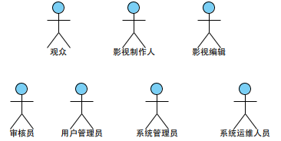

- 观众
系统使用者会在播放器上观看影视。他/她可能会根据影视名称进行搜索或者根据分类选择想看的影视，也会下载影视资源到设备上，也可以发布影视资源到平台。
- 影视制作人
影视资源的提供者。他们会生产制作电影或者电视剧。
- 影视编辑
影视编辑负责系统影视资源的管理。他们会发布已购得的影视资源，会更新现有影视资源，也会删除过期版权的影视资源。他们会编辑影视的分类、简介以及相关图片。
- 审核员
审核员负责对用户发布的视频进行审核。
- 用户管理员
用户管理员负责管理用户信息，他们会对违规用户进行查封。
- 系统管理员
系统管理员负责管理系统的所有数据，包括影视资源信息和用户信息。
- 系统运维人员
运维人员负责软件的正常运行和日常更新维护。

用况类别
- 主要用况
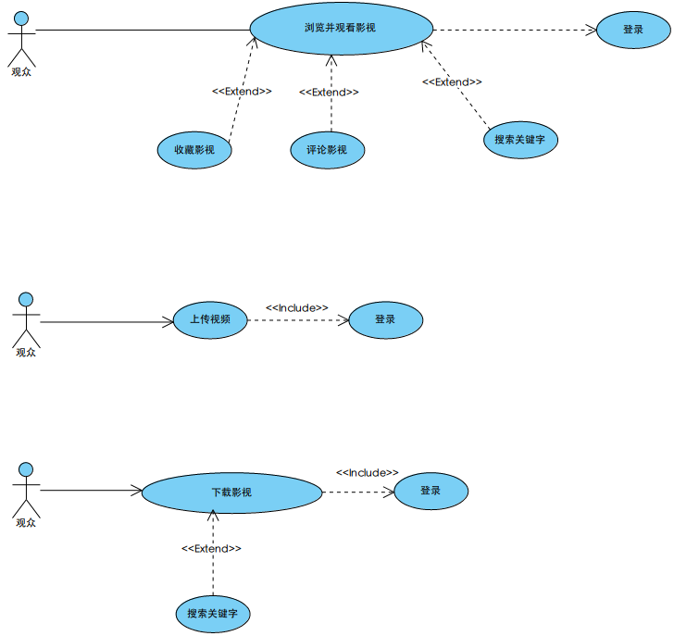
浏览并观看影视
该用况描述了参与者观众使用该系统浏览影视，观看影视的过程。参与者观众可以查找影视资源，也可以直接打开用户设备上的影视资源。

上传视频
该用况描述了观众使用系统上传视频到播放平台上

下载影视资源
该用况描述了观众使用系统下载影视资源到用户设备中。

- 支持用况
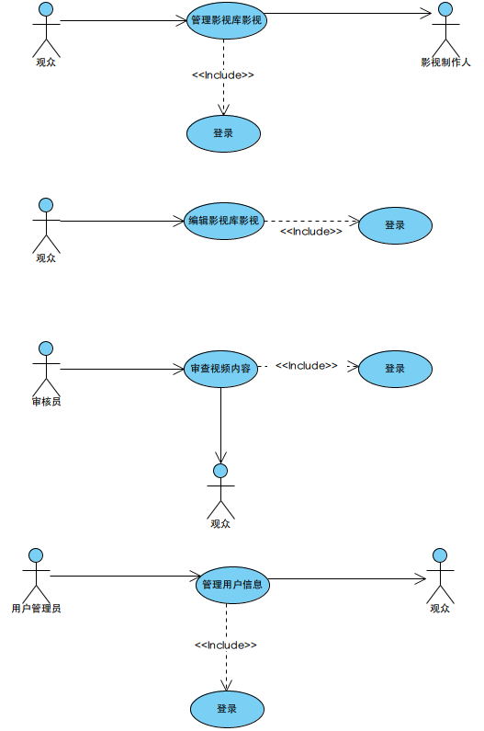
管理影视库影视
该用况描述了影视编辑使用系统发布、下架和更新影视资源。

编辑影视库影视
该用况描述了影视编辑使用系统编辑影视分类、影视简介，给影视配图。

审查视频内容
该用况描述了审核员使用系统审查用户上传的视频，处理合格与不合格的视频。

管理用户信息
该用况描述了用户管理员管理用户信息。

管理数据库数据
该用况描述了系统管理员管理系统数据。

更新系统
该用况描述了系统运维人员更新系统。

用况描述— 浏览并观看影视

简要描述
该用况描述了参与者观众使用该系统浏览影视，观看影视的过程。参与者观众可以查找影视资源，也可以直接打开用户设备上的影视资源。

用况图
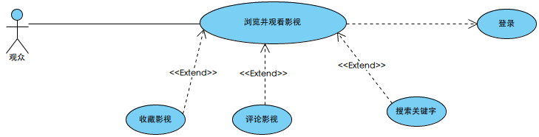

前置条件
- 在线播放影视时，用户设备的网络连接必须是有效的。
- 在线播放影视的服务已就绪

基本流
{启动系统}
  - 参与者观众启动系统时，用况启动
{显示影视资源}
  - 系统获取所有影视
  - 系统根据影视的类型分类显示所有影视
  - 执行子流浏览影视
  - 观众选中要看的影视资源
  - 系统显示影视资源的基本信息
  - 系统获取影视的视频资源文件
{加载影视资源}
  - 系统对影视的视频资源文件进行解析
  - 执行子流选择播放模式
  - 系统开始播放影视
  - 系统显示播放进度条和播放控制选项
{控制播放}
  - 如果观众一段时间内没有相应操作，则隐藏播放进度和播放控制选项
  - 执行子流停止播放影视
  - 系统添加此次播放的历史记录
{结束用况}
  - 用况终止

备选流

处理用户登录
在{启动系统}和{结束用况}两个扩展点之间，如果观众想要登录，则：
- 系统执行包含用况登录
- 用况恢复到中断之间所处的位置

处理用户搜索
在{启动系统}和{结束用况}两个扩展点之间，如果观众想要搜索影视，则：
- 系统执行扩展用况搜索关键字
- 用况恢复到中断之前所处的位置

处理用户收藏
在{显示影视资源}和{结束用况}两个扩展点之间，如果观众想要收藏影视，则：
- 系统执行扩展用况收藏影视
- 用况恢复到中断之前所处的位置

处理用户评论
在{显示影视资源}和{结束用况}两个扩展点之间，如果观众想要评论影视，则：
- 系统执行扩展用况评论影视
- 用况恢复到中断之前所处的位置

处理影视资源不存在
在{加载影视资源}处，若影视资源不存在，则：
- 系统提示观众该影视资源不存在
- 用况恢复到中断之前所处的位置

处理多集影视资源
在{加载影视资源}处，若影视资源为多集，则：
- 系统加载多集影视资源的第一集
- 用况恢复到中断之前的位置

处理播放错误
在{加载影视资源}处，若系统无法加载影视资源，则：
- 系统提示观众无法加载当前影视资源
- 用况终止

处理设备上的影视的显示
在{显示影视资源}处，如果观众想要选择自己设备里的影视资源，则：
- 观众选择设备里的影视资源
- 系统读取并显示观众选中的影视资源
- 用况回到中断之前所处的位置

处理影视资源无法显示
在{显示影视资源}处，如果系统无法显示读取的影视资源，则：
- 系统提示无法显示影视资源
- 用况终止

控制影视资源的播放

5.5.1. 暂停播放影视
在{控制播放}处，如果观众点击暂停播放，则：
- 系统暂停播放影视
- 系统暂停记录播放时长
- 系统暂停记录影视的播放进度

5.5.2. 继续播放影视
在{控制播放}处，如果观众选择继续播放，则：
- 系统从暂停位置处恢复播放影视
- 系统恢复记录时长
- 系统继续记录影视播放进度
- 用况恢复到中断之前所处的位置

5.5.3. 停止播放影视
在{控制播放}处，如果观众选择停止播放，则：
- 系统停止播放影视
- 系统添加播放影视的历史记录
- 用况终止

5.5.4. 全屏播放影视
在{控制播放}处，如果观众选择全屏播放，则：
- 系统全屏播放影视
- 用况恢复到中断之前所处的位置

5.5.5. 控制播放进度
在{控制播放}处，如果观众选择跳过或回看影视片段，则：
  - 观众移动进度条
  - 系统读取进度条相应的位置
  - 系统从相应位置开始解析该影视资源
  - 系统从进度条相应位置开始播放影视
  - 用况恢复到中断之前所处的位置
5.5.6 播放下一集影视
在{控制播放}处，如果观众选择播放下一集影视，则：
- 系统停止播放当前影视
- 系统添加播放当前影视的历史记录
- 系统读取下一集影视资源
- 系统解析该影视资源
- 系统播放该影视资源
- 用况恢复到中断之前所处的位置

子流

浏览影视
  - 如果观众分类浏览影视资源：
    - 观众选择影视类别
{显示影视资源}
    - 系统根据类别获取相应的影视资源
    - 系统根据类别显示相应的影视资源
    - 观众浏览显示的影视资源
  - 如果观众选择搜索影视资源：
    - 系统执行扩展用况搜索关键字
  - 事件流恢复到下一步

选择播放模式
- 系统按默认大小播放影视
- 如果观众选择全屏播放，则系统全屏播放影视
- 如果观众选择小窗口播放，则：
  - 系统小窗口播放影视
  - 系统始终将小窗口显示在最上层
- 事件流恢复到下一步

停止播放影视
- 如果单集影视播放结束，则：
  - 系统停止播放影视
  - 事件流恢复到下一步
- 如果多集影视播放结束，则：
  - 系统停止当前影视播放
  - 系统解析下一集影视
  - 事件流恢复到基本流第7步
- 如果观众选择停止播放影视，则：
    - 系统停止播放影视
    - 事件流恢复到下一步

后置条件
- 观众已经停止播放影视
- 系统添加此次播放的历史记录

公共扩展点
- 无

特殊需求
- 无

用况描述— 上传视频

简要描述
该用况描述了观众使用系统上传视频到播放平台上。

用况图


前置条件
- 系统已启动
- 参与者观众使用的设备有有效的网络连接
- 参与者观众拥有一个可以正常使用的帐户

基本流
- 参与者观众选择上传视频，用况启动
{验证信息}
- 系统访问设备存储，显示设备里的视频
- 参与者观众选择想要上传的视频，确认上传
{上传视频}
- 系统接收视频
{审核视频}
- 系统反馈审核成功的信息
- 系统将视频发布到播放平台
- 系统添加观众的上传记录
- 用况终止

备选流

处理用户未登录
在{验证信息}处，如果观众未登录，则：
- 系统提示观众登录
- 系统执行包含用况登录

处理影视格式不符
在{上传影视}处，如果视频格式不属于系统支持的格式，则：
- 系统提示视频格式不符合规范
- 用况终止

处理审核不通过的情况
在{审核影视}处，如果视频的审核结果为不通过，则：
- 系统审核视频未通过
- 系统反馈审核信息给观众
- 用况终止

子流
- 无

后置条件
- 视频成功发布到系统播放平台上

公共扩展点
- 无

特殊需求
- 无

用况描述—下载影视资源

简要描述
该用况描述了观众使用系统下载影视资源到用户设备中。

用况图
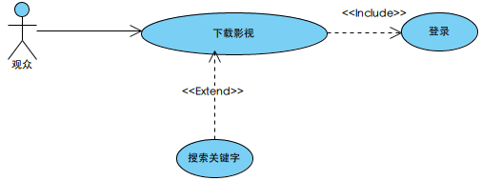

前置条件
- 系统已启动
- 参与者观众使用的设备有有效的网络连接

基本流
{启动系统}
- 参与者观众选择下载影视资源，启动用况
- 参与者观众确认影视资源的格式、画质。
{下载影视}
- 系统下载影视资源到用户设备存储中
- 系统添加此次的下载记录
{结束用况}
- 用况终止

备选流

处理内存不足
在{下载影视}处，如果设备存储不足无法下载影视资源，则：
    - 系统提示设备存储不足
    - 用况终止

处理用户登录
在{启动系统}和{结束用况}两个扩展点之间，如果观众想要登录，则：
- 系统执行包含用况登录
- 用况恢复到中断之间所处的位置

处理用户搜索
在{启动系统}和{结束用况}两个扩展点之间，如果观众想要搜索影视，则：
- 系统执行扩展用况搜索关键字
- 用况恢复到中断之前所处的位置

子流
- 无

后置条件
- 影视资源成功下载到观众的设备中

公共扩展点
- 无

特殊需求
- 无

用况描述—登录

简要描述
该用况描述了观众如何登录系统

用况图


前置条件
- 系统已启动
- 参与者观众使用的设备有有效的网络连接

基本流
- 观众选择登录，用况启动
- 系统提示观众输入登录信息
- 观众输入登录信息，请求登录
{验证登录信息}
- 系统验证登录信息，并将结果反馈给观众
- 系统执行登录，显示用户信息
- 用况回到包含用况的下个扩展点

备选流

用户不存在
在{验证登录信息}处，如果观众输入的用户名不存在，则：
- 系统提示观众用户名不存在，提示观众注册
- 观众选择注册帐户
- 系统显示注册需要填写的注册信息
- 观众输入注册信息，请求注册
{验证注册信息}
- 系统添加帐户
- 系统提示观众注册成功
- 用况恢复到中断之前所处的位置

系统验证失败
在{验证登录信息}处，如果系统出现故障，无法正常验证，则：
- 系统提示参与者观众系统的故障信息
- 用况终止

用户密码错误
在{验证登录信息}处，如果参与者观众输入的用户名和密码不匹配，则：
- 系统提示参与者观众的密码错误
- 用况恢复到中断之前所处的位置

注册信息重复
在{验证注册信息}处，如果参与者观众输入的用户名已被注册，则：
- 系统验证观众请求注册的用户名重复，提示用户重新输入
- 用户重新输入用户名
- 用况恢复到中断之前所处的位置

用户名包含非法字符
在{验证注册信息}处，如果参与者观众输入的用户名包含非法字符，则：
- 系统提示观众输入的用户名包含非法字符，提示观众重新输入
- 用户重新输入用户名
- 用况恢复到中断之前所处的位置

用户名不符合字数限制
在{验证注册信息}处，如果参与者观众输入的用户名不符合字数限制，则：
- 系统提示观众输入的用户名不符合字数限制，提示观众重新输入
- 用户重新输入用户名
- 用况恢复到中断之前所处的位置

密码包含非法字符
在{验证注册信息}处，如果参与者观众输入的密码包含非法字符，则：
- 系统提示观众输入的密码包含非法字符，提示观众重新输入
- 用户重新输入密码
- 用况恢复到中断之前所处的位置

密码不符合字数限制
在{验证注册信息}处，如果参与者观众输入的密码不符合字数限制，则：
- 系统提示观众输入的密码不符合字数限制，提示观众重新输入
- 用户重新输入密码
- 用况恢复到中断之前所处的位置

子流
- 无

后置条件
- 观众成功登录

公共扩展点
- 无

特殊需求
- 无

用况描述—收藏影视

简要描述
该用况描述了观众如何进行影视的收藏

用况图
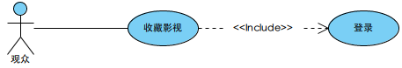

前置条件
- 系统已启动
- 参与者观众使用的设备有有效的网络连接

基本流
- 参与者观众选择收藏影视，用况启动
{验证信息}
- 系统验证观众的登录状态
{收藏影视}
- 系统添加观众的收藏记录
- 系统提示观众收藏成功
{用况结束}
- 用况结束

备选流

观众未登录
在{验证信息}处，如果系统判断参与者观众未登录，则：
- 系统提示观众登录
- 执行包含用况登录

该影视已收藏
在{收藏影视}处，如果系统判断该影视已被该观众收藏过了，则：
- 系统提示用户该影视已收藏
- 用况回到基本流{用况结束}扩展点

收藏异常
在{收藏影视}处，如果系统出现故障无法收藏，则：
- 系统提示参与者观众系统的故障信息
- 用况终止

用户选择继续收藏

在{用况结束}处，如果观众想继续选择其他影视进行收藏，则：
- 用况重新回到基本流第1步，重复执行1～5步骤，直到用户停止收藏

子流
- 无

后置条件
- 无

公共扩展点
- 无

特殊需求
- 无

用况描述——搜索关键字

简要描述
该用况描述了观众如何通过关键字搜索影视、演员、导演等相关信息。

用况图



前置条件
- 系统已启动
- 参与者观众使用的设备有有效的网络连接

基本流
- 观众选择搜索，并输入关键字
- 观众确认搜索
- 系统根据观众输入的关键字在系统中搜索相应信息
{搜索关键字}
- 系统显示搜索结果
- 如果观众选择继续搜索，则重复用况1～4步
- 用况终止

备选流

关键字匹配异常
在{搜索关键字}处，如果系统没有获取到关键字的对应信息，则：
- 系统提示观众未找到对应信息
- 用况回到中断之前所处的位置

子流
- 无

后置条件
- 无

公共扩展点
- 无

特殊需求
- 无

用况描述—评论影视

简要描述
该用况描述了观众如何使用系统对影视进行评论。

用况图


前置条件
- 系统已启动
- 参与者观众使用的设备有有效的网络连接
- 参与者观众拥有一个可以正常使用的帐户

基本流
- 参与者观众选择评论影视，输入评论内容，并请求发表评论，用况启动
{验证信息}
- 系统验证观众的登录状态
{添加评论}
- 系统添加评论记录
- 系统显示评论内容
- 如果观众选择继续评论，则重复用况1～5步
- 用况终止

备选流

观众未登录
在{验证信息}处，如果参与者观众未登录，则：
- 系统提示观众未登录
- 参与者观众选择登录
- 执行包含用况登录

评论异常
在{添加评论}处，如果评论出现异常，则：
- 系统提示观众错误信息
- 系统记录此次错误信息
- 用况终止

子流

无

后置条件
- 影视评论成功

公共扩展点

无

特殊需求

无

用况描述—管理影视库影视

简要描述
该用况描述了影视编辑使用系统发布、下架和更新影视资源。

用况图
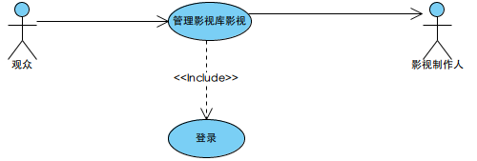

前置条件
- 系统管理员必须拥有一个有权限的帐户
- 设备的网络连接必须有效

基本流
- 参与者系统管理员管理影视资源时，启动用况
{验证信息}
- 系统显示所有可管理的影视资源
{管理影视资源}
- 参与者系统管理员处理要管理的影视资源
- 系统记录此次管理信息
- 用况终止

备选流

处理系统管理员未登录
在{验证信息}处，如果参与者系统管理员未登录，则：
  - 系统提示系统管理员未登录
  - 系统执行包含用况登录

处理发布影视资源
在{管理影视资源}处，如果系统管理员需要发布影视资源，则：
- 参与者系统管理员选择要发布的影视资源
- 系统将影视资源上传到播放平台
- 系统记录发布的影视资源的信息
- 用况恢复到中断之前所处的位置

处理更新影视资源
在{管理影视资源}处，如果系统管理员需要更新影视资源，则：
1. 系统管理员选择要更新的影视资源
2. 系统更新选中的影视资源
3. 系统记录更新影视的信息
4. 用况恢复到中断之前所处的位置

处理下架影视资源
在{管理影视资源}处，如果系统管理员需要下架影视资源，则：
- 系统管理员选择版权已到期的影视
- 系统删除选中的影视资源
- 系统记录下架影视的信息
- 用况恢复到中断之前所处的位置

后置条件
- 系统管理员管理影视已完成

公共扩展点
- 无

特殊需求
- 无

用况描述— 编辑影视库影视

简要描述
该用况描述了影视编辑使用系统编辑影视分类、影视简介，给影视配图。

用况图



用况描述— 审查视频内容

简要描述
该用况描述了审核员使用系统审查用户上传的视频，处理合格与不合格的视频。

用况图
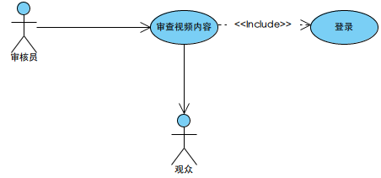

前置条件
- 参与者系统管理员必须拥有一个有管理权限的帐户
- 设备的网络连接必须有效

基本流
- 参与者系统管理员审核视频时，启动用况
{验证信息}
- 系统显示出所有的待审核的视频
- 参与者系统管理员审核所有待审核的视频，并筛选出违规视频
- 参与者系统管理员确定删除违规视频，保留审核通过的视频
- 系统将违规视频删除
- 系统把审核结果反馈给参与者观众
- 系统记录审核信息
- 用况终止

备选流

处理系统管理员未登录
在{验证信息}处，如果系统管理员未登录，则：
- 系统提示参与者系统管理员未登录
- 系统执行包含用况登录

子流
- 无

后置条件
- 视频已被审核完

公共扩展点
- 无

特殊需求
- 无

用况描述— 管理用户信息

简要描述
该用况描述了用户管理员管理用户信息。

用况图
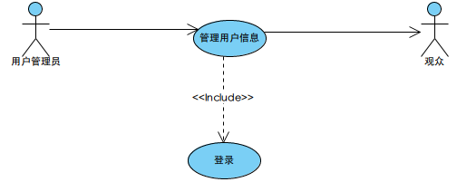

前置条件
- 系统管理员必须拥有一个有管理权限的帐户
- 设备的网络连接必须有效

基本流
- 参与者系统管理员管理帐户信息时，启动用况
{验证信息}
- 系统显示所有可管理的帐户
{管理帐户}
- 参与者系统管理员处理要管理的帐户
- 系统记录此次管理信息
- 用况终止

备选流

处理系统管理员未登录
在{验证信息}处，如果系统管理员未登录，则：
- 系统提示参与者系统管理员未登录
- 系统执行包含用况登录

处理违规帐户
在{管理帐户}处，如果系统管理员需要冻结帐户，则：
- 参与者系统管理员选择要冻结的帐户
- 系统关闭该帐户的相关权限
- 系统记录冻结的帐户的信息
- 用况回到中断之前的位置

子流
- 无

后置条件
- 违规帐号被冻结

公共扩展点
- 无

特殊需求
- 无

用况描述—管理数据库数据

简要描述
该用况描述了系统管理员管理系统数据。

用况图


用况描述—更新系统

简要描述
该用况描述了系统运维人员更新系统。

用况图



